Chân gà rút xương ngâm chua cay!
Nguyên liệu:
400g chân gà rút xương
8 quả cà chua cherry
1 củ hành tím khô
Rau mùi xắt nhỏ
Phần xốt:
5 thìa súp nước mắm
4 thìa súp giấm
1 quả chanh
1/4 thìa cafe muối
3 nhánh tỏi băm nhỏ
1-2 quả ớt
Cách làm:
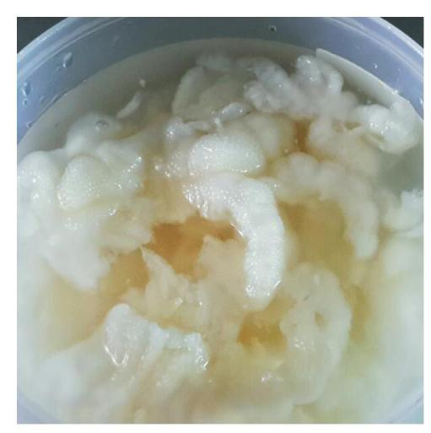
Bước 1
Sau khi lọc được phần chân gà khỏi xương, cho vào luộc lại khoảng 2-3 phút rồi vớt ra tô nước đá lạnh ngâm trong khoảng 20 phút.
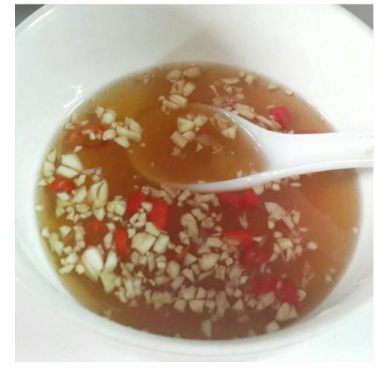
Bước 2
Cho tất cả phần nguyên liệu phần xốt vào tô, hòa tan. Nếm lại cho vừa khẩu vị của gia đình.
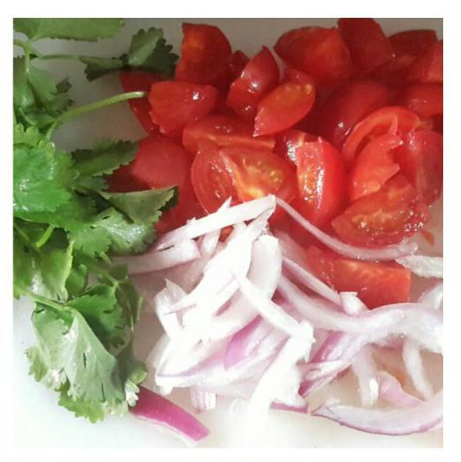
Bước 3
Chân gà đổ ra rổ cho ráo nước sau đó dùng giấy ăn thấm khô. Cà chua bổ lại đôi, hành củ thái dọc, rau mùi rửa sạch.
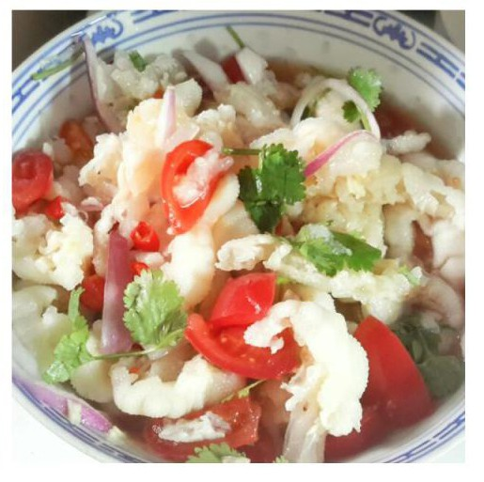
Bước 4
Cho chân gà vào tô, rưới nước xốt vào rồi thêm cà chua, hành rau mùi trộn đều. Phin kín lại rồi để trong tủ lạnh ít nhất 2 giờ trước khi dùng.
Chân gà ngâm chua cay là món ăn phổ biến với nhiều người nhưng thường sẽ là ngâm sả ớt, nay bạn có thể chế biến theo công thức của người Thái này đảm bảo ai ăn cũng sẽ khen tấm tắc. Đây sẽ là món nhậu lai rai cực hợp đãi ông xã lúc xem bóng đá đấy nhé.


